Blog n. 1

L’aumento del prezzo dell’alcol produce un impatto economico per le aziende che operano nel settore degli imballaggi

di Dieter Niederstadt, Technical Marketing Manager

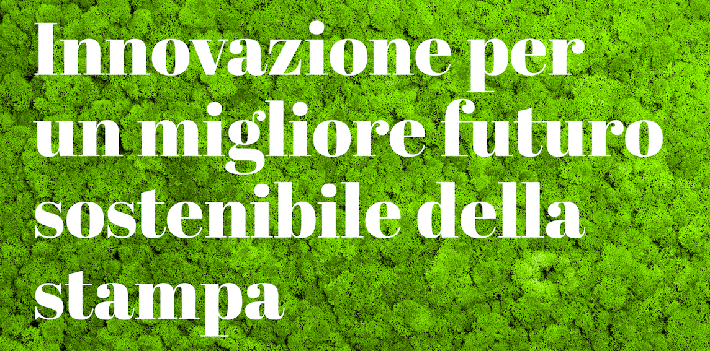

Per le aziende flessografiche che utilizzano processi di produzione lastre a base di solvente, il forte aumento del prezzo dell’alcol presente in diversi paesi dell’UE ha contribuito ad aumentare il costo delle lastre flessografiche addirittura di 3 EUR per metro quadrato.
Per arrivare a questa cifra abbiamo effettuato i seguenti calcoli:
• In diversi mercati europei, il costo dell’alcol è raddoppiato, passando da 1 EUR a 2 EUR al litro.
• In generale sono necessari circa 15 litri di solvente per il lavaggio di un metro quadrato di lastra.
• Il 20% di quei 15 litri è solo la quantità di alcol utilizzata per la rimozione dello strato della maschera nera, il che significa un consumo medio di 3 litri di alcol per metro quadrato di lastra.
• Il risultato è un aumento del costo di 3 EUR per metro quadrato di lastra per il processo di lavaggio con solvente.
Tuttavia, se un’azienda di produzione di lastre flessografiche dispone di un’unità di riciclo in sede, può recuperare fino all’85% dei solventi. In questo modo ci sarebbe comunque un costo extra di 45 centesimi per metro quadrato.
Sebbene tale incremento possa essere considerato un impatto moderato per il produttore di lastre, gli stampatori di imballaggi che utilizzano al momento inchiostri a base di solvente devono sopportare un peso maggiore. La maggior parte dei fornitori industriali di inchiostro a livello globale applica attualmente una maggiorazione del prezzo per gli inchiostri per imballaggi a base di solvente. Inoltre, bisogna ricordare che non potranno garantire la fornitura se i governi decidono di ridistribuire i prodotti per utilizzi in ambito medico. Mentre la stampa flessografica è in grado di funzionare con diversi tipi di inchiostro come UV, EB, a base d’acqua e di solvente, i fornitori di imballaggi come gli stampatori rotocalco dispongono di una scelta limitata.
Il settore degli imballaggi è molto competitivo, e in particolare alla luce dei disagi provocati dall’emergenza globale legata alla pandemia, si inizia a parlare della “nuova normalità” che verrà.
Asahi Photoproducts ha introdotto sul mercato la tecnologia di lastre AWP™ lavabili ad acqua 10 anni fa. Grazie a questi 10 anni di esperienza, sappiamo che AWP™ produce una qualità migliore rispetto a quella delle lastre con lavaggio a solvente, creando al contempo un processo più in armonia con l’ambiente.

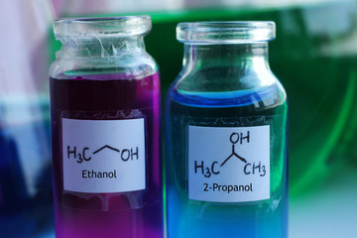

I nostri esperti sono disponibili a parlare con voi di questi argomenti o di qualsiasi altro dubbio relativo alla produzione di lastre flessografiche. Basta inviare un’e-mail a [info@asahi-photoproducts.com] oppure contattare il proprio rappresentante di Asahi Photoproducts.
www.asahi-photoproducts.com

Profilo di Asahi Photoproducts
Asahi Photoproducts è stata fondata ne 1971 ed è una società sussidiaria di Asahi Kasei Corporation. Asahi Photoproducts è un’azienda leader nello sviluppo di lastre da stampa fotopolimeriche flessografiche. Mediante la creazione di soluzioni flessografiche di alta qualità e l'innovazione continua, l'azienda punta a creare un equilibrio tra stampa e ambiente.
Segui Asahi Photoproducts su : :
Per ulteriori informazioni visitare il sito www.asahi-photoproducts.com oppure contattare:
Monika Dürr  duomedia  monika.d@duomedia.com  +49(0)6104 944895 | Dr. Dieter Niederstadt  Asahi Photoproducts Europe n.v. /s.a.  dieter.niederstadt@asahi-photoproducts.com  +49(0)2301 946743

